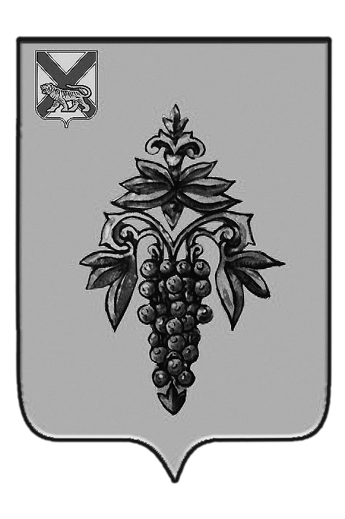

ДУМА

ЧУГУЕВСКОГО

МУНИЦИПАЛЬНОГО РАЙОНА

Р Е Ш Е Н И Е
От 25.07.2014г. |  |  | № 436
О Положении «О порядке заслушивания Думой Чугуевского муниципального района ежегодных отчетов Главы Чугуевского муниципального района о своей деятельности и деятельности администрации Чугуевского муниципального района»

В соответствии с Федеральным законом от 06 октября 2003 года № 131-ФЗ «Об общих принципах организации местного самоуправления в Российской Федерации», Уставом Чугуевского муниципального района, Дума Чугуевского муниципального района

РЕШИЛА:

1. Принять решение «Положение «О порядке заслушивания Думой Чугуевского муниципального района ежегодных отчетов главы Чугуевского муниципального района о своей деятельности и деятельности администрации Чугуевского муниципального района».
2. Направить указанное решение главе Чугуевского муниципального района для подписания и опубликования.
3. Настоящее решение вступает в силу со дня его принятия.

Председатель Думы  Чугуевского муниципального района | 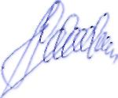 | П.И.Федоренко

ДУМА

ЧУГУЕВСКОГО

МУНИЦИПАЛЬНОГО РАЙОНА

Р Е Ш Е Н И Е

Положение «О порядке заслушивания Думой Чугуевского муниципального района ежегодных отчетов Главы Чугуевского муниципального района о своей деятельности и деятельности администрации Чугуевского муниципального района»

Принято Думой Чугуевского муниципального района
«25» июля 2014 года

Настоящее Положение устанавливает порядок заслушивания Думой Чугуевского муниципального района ежегодных отчетов главы Чугуевского муниципального района о результатах своей деятельности, деятельности администрации Чугуевского муниципального района, в том числе о решении вопросов, поставленных Думой Чугуевского муниципального района.

Статья 1. Общие положения
1.1. Настоящее Положение разработано в целях реализации полномочия Думы Чугуевского муниципального района определенного частью 11.1 статьи 35 Федерального закона от 06.10.2003 N 131-ФЗ "Об общих принципах организации местного самоуправления в Российской Федерации", пунктом 6.1 части 6 статьи 16 Устава Чугуевского муниципального района.
1.2. Представление отчетов главой Чугуевского муниципального района, заслушивание отчетов Думой Чугуевского муниципального района осуществляется в соответствии с настоящим Положением и действующим законодательством.

Статья 2. Представление, форма и содержание отчетов
2.1. Отчеты предоставляются в Думу Чугуевского муниципального района главой Чугуевского муниципального района один раз в год не позднее 1 апреля следующего за отчетным годом.
2.1.1. Датой представления отчетов считается день регистрации поступивших в организационный отдел Думы Чугуевского муниципального района документов и материалов.
2.2. Форма представления - на бумажном и электронном носителях с последующим размещением на официальном сайте администрации Чугуевского муниципального района.
2.3. Отчеты должны содержать полную информацию за предшествующий отчету календарный год о результатах деятельности главы Чугуевского муниципального района, администрации Чугуевского муниципального района и подведомственных ему структурных подразделений.
2.3.1. Структура отчетов должна включать краткую информацию:
- о реализации долгосрочных и комплексных целевых программ;
- о решении администрацией Чугуевского муниципального района вопросов местного значения;
- о решении вопросов, поставленных Думой Чугуевского муниципального района в течение отчетного периода;
- иную информацию.
2.3.2. В качестве комментария к отчетам могут быть приложены презентационные материалы, слайды, таблицы, мониторинговые исследования, иллюстрации.
2.4. Дума Чугуевского муниципального района обязана рассмотреть отчет главы Чугуевского муниципального района о результатах своей деятельности, деятельности администрации Чугуевского муниципального района в 30-дневный срок со дня поступления документов в Думу Чугуевского муниципального района.

Статья 3. Процедура рассмотрения и заслушивания отчетов
3.1. До заслушивания отчетов на заседании Думы Чугуевского муниципального района, отчеты, представленные главой Чугуевского муниципального района, в соответствии с требованиями раздела 2 настоящего Положения предварительно рассматриваются на заседаниях постоянно действующих депутатских комиссий Думы Чугуевского муниципального района.
3.1.1. По итогам рассмотрения отчетов постоянными комиссиями формируется перечень вопросов, требующих выяснения и в обобщенном виде направляется главе Чугуевского муниципального района для проработки и последующего разъяснения при заслушивании отчетов на заседании Думы Чугуевского муниципального района.
3.2. Заслушивание отчетов главы Чугуевского муниципального района производится в форме доклада на заседании Думы Чугуевского муниципального района.
3.3. Доклад главы Чугуевского муниципального района должен содержать ответы на вопросы депутатов, поступившие в процессе рассмотрения отчетов на заседаниях комиссий.

Статья 4. Принятие решений и критерии оценки деятельности главы Чугуевского муниципального района
4.1. В результате заслушивания отчета главы Чугуевского муниципального района принимается одно из решений: "Признать результаты деятельности главы Чугуевского муниципального района, результаты деятельности администрации Чугуевского муниципального района "удовлетворительными" или "неудовлетворительными".
4.2. Решение об оценке деятельности главы Чугуевского муниципального района за отчетный период считается принятым, если за него проголосовало более половины от установленной численности депутатов Думы Чугуевского муниципального района.
4.3. Оценка деятельности главы Чугуевского муниципального района дается с учетом:
- результатов исполнения бюджета Чугуевского муниципального района;
- решения вопросов местного значения;
- исполнения решений Думы Чугуевского муниципального района;
- результатов реализации планов и программ социально-экономического развития, долгосрочных и комплексных целевых программ.
Основаниями для признания деятельности главы Чугуевского муниципального района неудовлетворительными являются существенные нарушения законодательства и решений представительного органа местного самоуправления, допущенные в процессе исполнения бюджета по исполнению вопросов местного значения района.
4.4. Отчет о деятельности главы Чугуевского муниципального района о результатах своей деятельности, деятельности администрации Чугуевского муниципального района подлежит опубликованию в средствах массовой информации.

Статья 5.
Настоящее решение вступает в силу со дня его официального опубликования.

Глава Чугуевского  муниципального района | 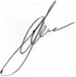 | А.А.Баскаков

«30» июля 2014 г.
№ 436 –НПА

